輔仁大學107年高教深耕計畫
【程式設計融入課程補助計畫】授課成效報告
基本資料
開課學院 | 管理學院 | 開課系所 | 統計資訊學系
學年度/學期 | 106 學年度 / 第 2 學期 | 學制別 | ■大學 □研究所 □其他
課程名稱 | 數理統計 | 上課時間 | 星期二、三，08：10 ~ 12：00
開課單位 | 統計資訊學系 | 修課人數 | 92 + 43 =135
授課教師 | 盧宏益 | 聯絡電話 | (手機) 0922749315  (研究室分機) 2274
電郵信箱 | 069201@mail.fju.edu.tw
整體教學設計
跨域特色 | 數理統計是統計資訊學系多數學生深感學習困難的科目，除了課程內容中理論推導上的艱深困難，其所伴隨的低學習成就感，常讓學生學習上遭受挫折。本研究目的為整合大二統計軟體應用 (R語言) 課程，引領學生撰寫 R 語言程式，將程式設計應用於數理統計課程的圖形繪製及統計計算模擬，將數理統計理論隱含的意義透過資料視覺化的呈現，幫助學生學習抽象的數學概念，了解數理統計的相關理論意義，增進學習的成效。本計畫預期目標為讓傳統數理統計的教學引入現代科技程式設計的新思維與應用，落實跨領域課程的結合。
程式語言 | □ Python □ APP Inventor 2 ■ R □ Javascript □其他
教學目標 | - 知識面目標 (期望學習者透過課程能習得哪些知識)：  期望學生透過本課程學習數理統計的理論及其原理。  - 學科專業技能目標 (期望學習者透過課程能展現哪些學科專業技能)：  期望學生培養數理推導能力，透過數理證明過程了解統計理論的意義。  - 程式設計技能目標 (期望學習者透過課程能展現那些程式設計技能)：  期望學生透過R程式的撰寫進行數值模擬，透過數值與視覺化的學習，了解統計理論的意義。  - 態度面目標 (期望學習者修習完課程後能有哪些態度轉變)：  期望學生透過程式模擬的呈現，進一步了解統計理論的意義，增加學習動機。
作業設計 | 程式設計(個人)： 2 次  第一次作業為統計分配的模擬，透過參數的調整，觀察圖形的變化，讓學生了解各種參數在機率分配中代表的意義。  第二次作業為分配函數的轉換，透過抽樣設計，讓同學學習隨機變數函數的轉換結果。
評量設計 | - 形成性評量之規劃 (隨堂練習或小考等)：  根據程式設計授課內容，舉行一次小考。  考試內容:  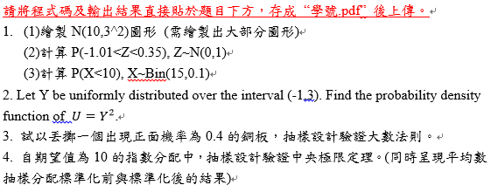
學習輔助  資源 | 無
參考與延伸學習資料 | http://www.hmwu.idv.tw/index.php/r-software
教學設計
週別 | 課程單元名稱 | 學習目標 | 教學設計重點
14 | Discrete and continuous random variables | Probability distributions | 繪製不同分配的圖形，並透過參數的轉換觀察圖形的變化。
15 | Function of random variables | Finding the Probability distributions | 透過抽樣設計模擬不同機率分配，並進行隨機變數函數的轉換
16 | Properties of point estimators | Consistent estimator | 透過不同樣本數的設計，了解機率收斂的意義。
17 | Central limit theorem | Central limit theorem | 透過抽樣設計驗證中央極限定理。

課堂活動剪影 (至少2張)
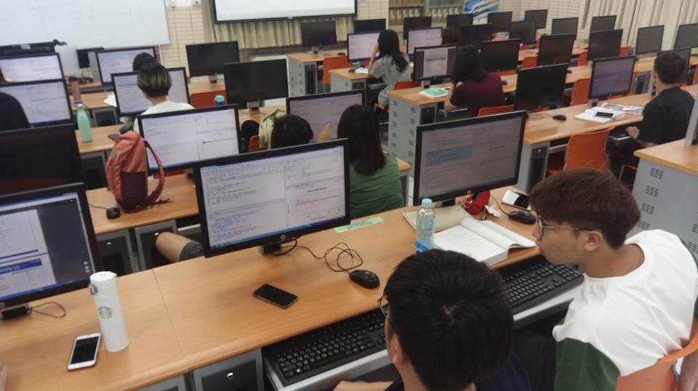 | 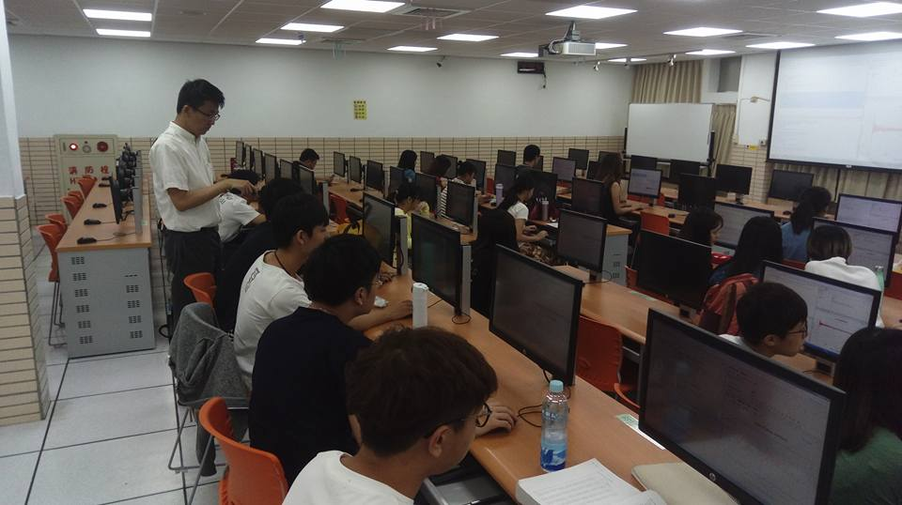

授課心得感想
本次程式設計融入課程學習活動的規劃，與實際上融入課程的實施，有一些調整與轉變。由於本系統計軟體應用課程為兩班對開 (兩班課程分別開設於二上及二下)，因此兩班學生程式能力明顯存在差異。由於原本規劃的單元屬於較進階的單元，因此進行調整本次計劃原本規劃的授課單元，以期較能符合學生程式撰寫的能力。

在四個星期 (兩個班級共八次) 的授課歷程中，發現融入程式設計教學時，相較於原本純理論推導的授課方式，明顯地感受到學生反應的差異。由於數理統計屬於本系重點課程，授課內容強調數理推導能力，上課氣氛較為沉重。而本次利用R語言進行圖形繪製與統計模擬，希望學生透過程式撰寫了解統計理論的原理，授課過程中發現當學生利用程式繪製出圖形時，會露出開心、有成就感的表情。當教師進一步要求學生進行程式修改時，也明顯感受到學生參與度增高。而為了了解學生的學習成效，在課堂中亦輔以融入相關觀念的提問，發現學生反應較往年熱烈，顯示利用程式設計幫助學生學習抽象的數學概念，有明顯的成效，與本系「做中學｣ 的理念相符合。不過在第一次上課時，發現學生程式設計的能力較預期中差，因此後續上課改變程式設計的方式，改以提供學生範例程式，而後再要求學生進行程式的修改，取代原本完全由學生撰寫程式的構想。因此建議系上應該強化大一程式設計的授課內容，以便學生在日後課程可以快速的進入程式相關議題，培養大數據分析的能力。

